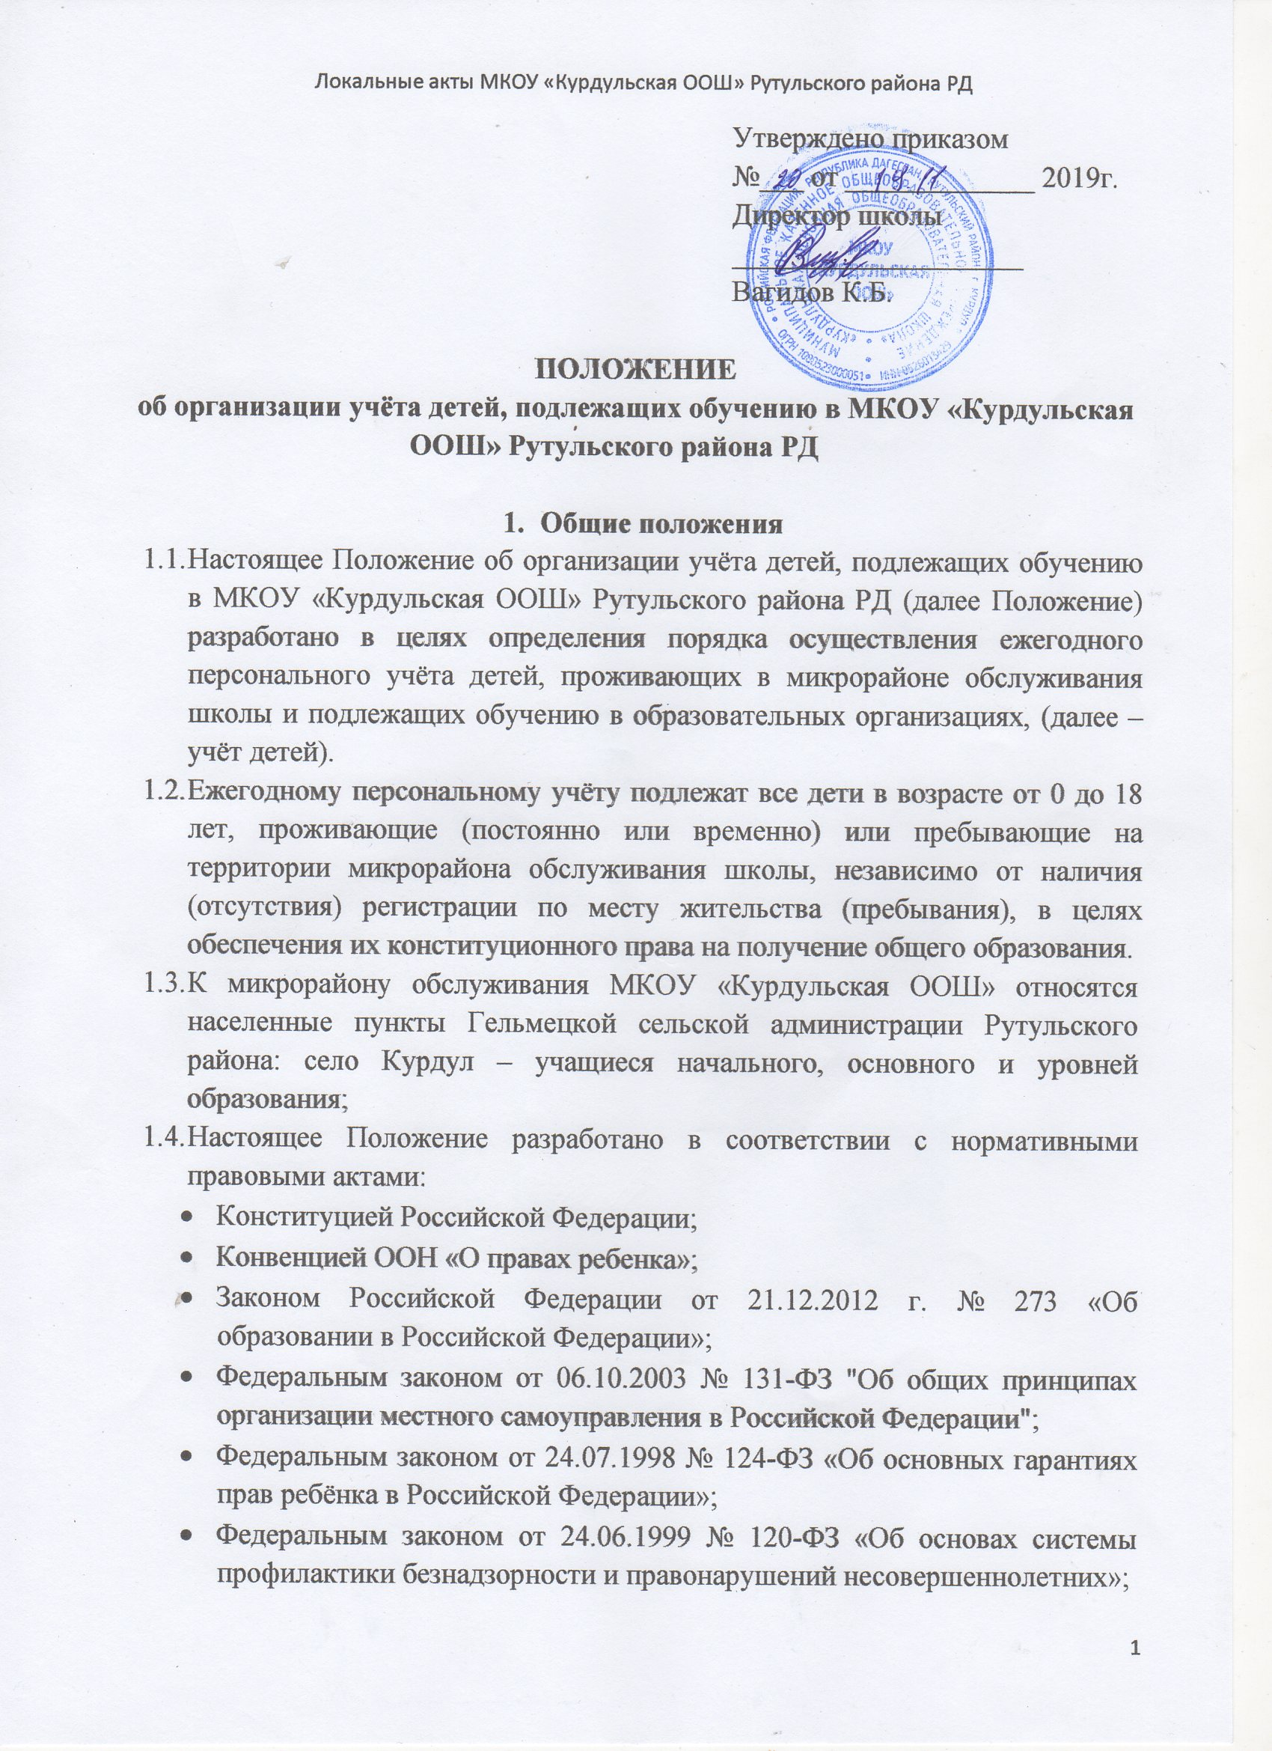

Утверждено приказом
№___ от _____________ 2019г.
Директор школы
____________________
Вагидов К.Б.

ПОЛОЖЕНИЕ
об организации учёта детей, подлежащих обучению в МКОУ «Курдульская ООШ» Рутульского района РД

- Общие положения
  - Настоящее Положение об организации учёта детей, подлежащих обучению в МКОУ «Курдульская ООШ» Рутульского района РД (далее Положение) разработано в целях определения порядка осуществления ежегодного персонального учёта детей, проживающих в микрорайоне обслуживания школы и подлежащих обучению в образовательных организациях, (далее – учёт детей).
  - Ежегодному персональному учёту подлежат все дети в возрасте от 0 до 18 лет, проживающие (постоянно или временно) или пребывающие на территории микрорайона обслуживания школы, независимо от наличия (отсутствия) регистрации по месту жительства (пребывания), в целях обеспечения их конституционного права на получение общего образования.
  - К микрорайону обслуживания МКОУ «Курдульская ООШ» относятся населенные пункты Гельмецкой сельской администрации Рутульского района: село Курдул – учащиеся начального, основного и уровней образования;
  - Настоящее Положение разработано в соответствии с нормативными правовыми актами:
- Конституцией Российской Федерации;
- Конвенцией ООН «О правах ребенка»;
- Законом Российской Федерации от 21.12.2012 г. № 273 «Об
образовании в Российской Федерации»;
- Федеральным законом от 06.10.2003 № 131-ФЗ "Об общих принципах организации местного самоуправления в Российской Федерации";
- Федеральным законом от 24.07.1998 № 124-ФЗ «Об основных гарантиях прав ребёнка в Российской Федерации»;
- Федеральным законом от 24.06.1999 № 120-ФЗ «Об основах системы профилактики безнадзорности и правонарушений несовершеннолетних»;
- Федеральным законом от 31.05.2002 № 62-ФЗ «О гражданстве Российской Федерации»;
- Федеральным законом от 19.02.1993 №4528-1-ФЗ «О беженцах»;
- Федеральным законом от 19.02.1993 №4530-1-ФЗ «О вынужденных переселенцах»;
- Федеральным законом от 25.07.2002 №115-ФЗ «О правовом положении иностранных граждан в Российской федерации»;
- Приказом от 30 августа 2013 г. №1015 «Об утверждении порядка организации и осуществления образовательной деятельности по основным общеобразовательным программам начального общего, основного общего и среднего общего образования»;
- Письмом Министерства образования РФ от 21.03.2002 №419/28-5 «О мерах по выявлению и учету детей в возрасте 6-15 лет, не обучающихся в образовательных организациях»;
- законами Республики Дагестан от 03 ноября 2006 г. № 58 «О профилактике безнадзорности несовершеннолетних в РД» и от 5 марта 2011 г. №14 «Проведение в Республике Дагестан пропаганды здорового образа жизни на 2011-2015 годы»,
- законом «Об образовании» Республики Дагестан;
- Законом Республики Дагестан от 18 ноября 2009г. №69 «О внесении изменений в Закон Республики Дагестан «О защите прав ребенка в Республике Дагестан»;
- Законом Республики Дагестан от 08.04.2013 №21 «Об ответственности родителей за воспитание и обучение детей».
  - Информация по учёту детей подлежит сбору, передаче, хранению и использованию в порядке, обеспечивающем её конфиденциальность, в соответствии с требованиями Федерального закона от 27.07.2006 №149-ФЗ «Об информации, информационных технологиях и о защите информации» и Федерального закона от 27.07. 2006 №152-ФЗ «О персональных данных».

- Организация работы по учёту детей
  - Учёт детей осуществляется путём составления школой списков формирования информационной базы о детях в возрасте от 0 до 18 лет, по месту их проживания (пребывания) на территории микрорайона школы;
  - Ответственным за проведение учета, обработку и анализ данных приказом директора назначается социальный педагог школы;
  - На основании Постановления администрации МР «Рутульский район» к учету детей привлекаются дошкольные образовательные учреждения, работники РОВД, работники Гельмецкой сельской администрации, ФАПов;
  - Источниками для составления списков служат:
    - сведения о зарегистрированных по месту жительства детях, предоставляемые Красноармейской сельской администрацией;
    - сведения медицинских работников ФАПов о детях фактически проживающих на территории микрорайона школы;
    - сведения, полученные в результате отработки участковыми уполномоченными органов внутренних дел жилого сектора, в том числе о детях, не зарегистрированных по месту жительства, но фактически проживающих на территории микрорайона школы;
    - сведения о детях, полученные в результате обходов закреплённых территорий работниками школы совместно с участковыми уполномоченными органов внутренних дел (по согласованию), специалистами сельской администрации (по согласованию);
  - Первичный учёт детей осуществляется путем ежегодного двухразового (в период с 1 марта по 31 марта и с 5 августа по 5 сентября) обхода территории, закрепленной за школой, с целью проверки и сопоставления сведений о фактическом проживании и обучении детей по месту жительства (пребывания).
  - Первичный учёт детей осуществляет рабочая группа, создаваемая приказом директора школы, путем проведения обходов закреплённой территории, проверки и сопоставления сведений о фактическом проживании (отсутствии) детей по месту жительства (пребывания). Персональный состав рабочей группы утверждается приказом директора школы. В состав рабочей группы входят: работники школы, сотрудник органа внутренних дел (по согласованию), специалист органа местного самоуправления (по согласованию).
  - Цифровая информация о детях, проживающих на территориях, составленная в соответствии с п. 2.5, настоящего Положения предоставляется директором школы учредителю.
  - После сбора первичной информации уточняется база данных о детях, подлежащих обучению в школе.
  - При выбытии обучающегося из школы в другую образовательную организацию подтверждающим документом о том, что учащийся, выбывший из школы прибыл в другую образовательную организацию является справка (приложение № 2 к настоящему Положению), которую школа должно получить в течение 10 дней (если учащийся выбыл в пределах района, города) и 30 дней (если учащийся выбыл за пределы района, города).

- Компетенция школы по обеспечению учёта детей.
  - Проводит необходимую инструктивную и разъяснительную работу с сотрудниками, участвующими в проведении работы по учёту детей, а также информационно-разъяснительную работу с населением;
  - Осуществляет ведение документации по учёту и движению детей (включая вопросы приёма, перевода, выбытия, исключения);
  - Своевременно информирует отдел образования образования, комиссию по делам несовершеннолетних и защите их прав о детях, прекративших обучение, не обучающихся детях;
  - Принимает меры к получению несовершеннолетними, проживающими на закреплённой территории, общего образования.
  - Осуществляет систематический контроль за посещением учебных занятий обучающимися, ведет индивидуальную профилактическую работу с обучающимися, имеющими проблемы в поведении, обучении, развитии и социальной адаптации, принимает меры по получению ими общего образования;
  - Осуществляет проверку факта обучения детей, проживающих на территории, закреплённой за школой, но обучающихся в других образовательных организациях района;
  - Обеспечивает хранение списков детей, подлежащих обучению, и иной документации по учету и движению обучающихся до достижения ими возраста 18 лет.
  - Представляет ежегодно в отдел образования: в соответствии с графиком, с 10 по 20 сентября,
    - цифровую информацию о детях от 0 до 18 лет, проживающих (постоянно или временно) или пребывающих на территории, закреплённой за школой, (приложение № 10);
    - сведения о детях в возрасте от 7 лет до 18 лет, не имеющих общего образования и не обучающихся в образовательных организациях, реализующих образовательные программы начального общего, основного общего, среднего общего образовании в нарушение закона (приложение №4);
    - сведения о детях от 7 до 18 лет, не получающих общее образование по состоянию здоровья (приложение № 5);
    - информацию о дальнейшем обучении или трудоустройстве выпускников школы предыдущего учебного год (приложение №6);
    - сведения о детях, прибывших и выбывших из образовательных организаций, реализующих основные общеобразовательные программы начального общего, основного общего и среднего общего образования (приложение №2);
    - по итогам учебного года сведения об обучающихся, оставленных на повторный год обучения (приложение №7);
    - по итогам учебного года, а также по мере возникновения ситуации, сведения об обучающихся, отчисленных из ОУ, (приложение №8);
    - на 1 апреля сведения о выбывших и прибывших (с начала учебного года до 01 апреля) и численности обучающихся в школе(приложение №2);
    - по итогам 1 полугодия, итогам учебного года сведения о детях, систематически пропускающих учебные занятия в ОУ (приложение №9);
    - по состоянию на 1 апреля цифровую информацию о детях от 0 до 18 лет, проживающих (постоянно или временно) или пребывающих на территории, закреплённой за школой (приложение № 10).
  - При проведении первичного учёта детей школа взаимодействует:
    - с Красноармейской сельской администрацией для получения списков детей в возрасте от 0 до 18 лет проживающих (постоянно или временно) или пребывающих на закрепленной территории;
    - медицинскими работниками ФАПов для уточнения сведений о детях, не зарегистрированных по месту жительства, но фактически проживающих на соответствующей территории;
    - с участковыми уполномоченными органов внутренних дел для получения сведений, полученных ими в результате отработки дел жилого сектора, в том числе о детях, не зарегистрированных по месту жительства, но фактически проживающих на соответствующей территории;
    - органами социальной защиты населения при необходимости получения сведений о детях, находящихся у них на учёте;
    - муниципальными дошкольными образовательными учреждениями.
Приложение № 1
Список детей
(___________________годов рождения),
проживающих (постоянно или временно) или пребывающих на территории, закреплённой за
МКОУ «Курдульская ООШ» Рутульского района РД

№ п/п | ФИО ребенка | Дата рождения | Адрес |  | Где обучается ребенок (тип, вид, наименование учреждения) | Не обучается, причина | Примечание
№ п/п | ФИО ребенка | Дата рождения | Регистрация по месту жительства | Адрес фактического проживания | Где обучается ребенок (тип, вид, наименование учреждения) | Не обучается, причина | Примечание
Директор школы ____________________ _____________________
подпись ФИО
исполнитель

Приложение № 2

СПИСОК
обучающихся 1-11 классов, выбывших
из МКОУ «Курдульская ООШ» Рутульского района РД
№ п.п. | Ф.И.О. ученика (полностью) | Дата рождения (полностью) | Откуда выбыл (класс, школа) | Приказ (основание) | Куда прибыл (школа, подтверждение)
1.
2.
3.

Директор школы ____________________ _____________________
подпись ФИО
исполнитель
Приложение № 3

Справка
Дана ___________________________________________________________________________
ФИО учащегося
Дата рождения_______________________________________________________________________
в том, что он (она) число, месяц, год зачислен (а) в ___________класс ____________________
________________________________________________________________________________
^{полное наименование учреждения}
Приказ ____________________ № ______________ дата

Директор школы ____________________ _____________________
подпись ФИО
исполнитель

Приложение № 4

Информация о детях 7-18 лет,
проживающих в селе школы и не обучающихся в образовательных организациях
на 20.09.201___года в МКОУ «Курдульская ООШ»
№ п.п | ФИО  ребёнка  (полностью) | Дата  рождения (полностью) | Место проживания | класс | Причина /основание/ изменения/принятые меры
Директор школы___________________________________________________________
подпись ФИО
исполнитель

Приложение № 5

СВЕДЕНИЯ
о детях от 7 до 18 лет,проживающих в микрорайоне МКОУ «Курдульская ООШ» не получающих общее образование по состоянию здоровья

№ п.п. | Ф.И.О. ребёнка (полностью) | Дата рождения (полностью) | Адрес фактического проживания | № и дата заседания врачебной комиссии | № и дата заседания ПМПК | примечание
Директор школы ____________________ _____________________
подпись ФИО
исполнитель

Приложение № 6
ИНФОРМАЦИЯ
о продолжении образования выпускниками МКОУ «Курдульская ООШ»
20___-20____учебного года
№ п.п. | выпускники | Кол-во выпускников | Продолжили обучение |  |  |  |  | работают | Не работают, не учатся
№ п.п. | выпускники | Кол-во выпускников | 10 класс | НПО | СПО | ВУЗ | курсы | работают | Не работают, не учатся
1. | Выпускники со средним общим образованием-всего, из них:
1. | Дневных школ
1. | Классов очно-заочного обучения
2. | Выпускники с основным общим образованием-всего, из них:
2. | Дневных школ:
2. | Общеобразовательных классов
2. | Коррекционных классов
2. | Классов очно-заочного обучения

Директор школы _______________________________________________
подпись ФИО
исполнитель

Приложение № 7
СПИСОК
обучающихся 1-9 классов, оставленных на повторный год обучения
в МКОУ «Курдульская ООШ»
№ п.п. | Ф.И.О. обучающегося (полностью) | Дата рождения (полностью) | класс | Приказ (основание) | Место обучения на 01.09.
1.
2..
Директор школы ____________________ _____________________
подпись ФИО
исполнитель
Приложение № 8
СВЕДЕНИЯ
об обучающихся, отчисленных в соответствии с п.4 ст.43 Закона РФ
«Об образовании в Российской Федерации»
из МКОУ «Курдульская ООШ»
№ п.п. | Ф.И.О. обучающегося (полностью) | Дата рождения (полностью) | класс | Приказ (основание) | Место обучения на 01сентября
1.
2..
Директор школы ____________________ _____________________
подпись ФИО
исполнитель
Приложение №9
СВЕДЕНИЯ
об обучающихся 1-11 классов, систематически пропускающих учебные занятия
в МКОУ «Курдульская ООШ»
№ п.п. | Ф.И.О. обучающегося (полностью) | Дата рождения (полностью) | класс | Причина пропусков | Принимаемые меры
1.
2..
Директор школы ____________________ _____________________
подпись ФИО
исполнитель
Приложение №10

Информация
о детях (от 0 до 18 лет), проживающих на территории (постоянно или временно), или пребывающих на территории, закреплённой за МКОУ «Курдульская ООШ»
на___________________ 20__ года
№ п.п. |  |  | численность
1. |  | Численность детей от 0 до 18 лет проживающих (постоянно или временно) или пребывающих на закреплённой территории, всего:
1. | 1.1 | Дошкольников, всего:
1. |  | из них исполняется 6-7 лет
1. |  | поступят в 1 класс
1. |  | из них (п.1.1) посещают детские сады
1. | 1.2 | Школьников, всего:
1. |  | обучающихся в данной школе
1. |  | обучающихся в других школах района (указать в каких и сколько)
1. | 1.3 | Обучающихся в организациях НПО и СПО
1. | 1.4 | Обучающихся в вузах
1. | 1.5 | Работающих
1. |  | из них не имеющих среднего (полного) общего образования (если таковые имеются, указать ФИО и место проживания)
1. | 1.6 | Не работающих и не обучающихся:
1. |  | из них не имеющих среднего (полного) общего образования (если таковые имеются, указать причину)
1. | 1.7 | Иное

Директор школы ____________________ _____________________
подпись ФИО
исполнитель
Приложение №11
Сведения
о детях от 0 до 18 лет, проживающих на территории микрорайона школы и состоящих на учете в ПДН (комиссии по делам несовершеннолетних)

№ п/п | ФИО ребенка | Дата рождения | Адрес регистрации | Адрес фактического места проживания | Где обучается | С какого времени и основания постановки на учет

Директор школы____________________ _____________________
подпись ФИО

исполнитель

